https://www.alemihaber.com/kultur-sanat/istanbul-devlet-opera-ve-balesinden-sonbahar-esintisi-735571
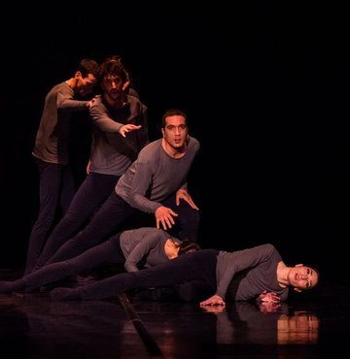
- KÜLTÜR SANAT

İSTANBUL DEVLET OPERA VE BALESİ’NDEN SONBAHAR ESİNTİSİ
- 30 EKİM 2019 ÇARŞAMBA

İstanbul Devlet Opera ve Balesi, kasım ayının ilk günlerinde bale severler için üçlü bir bale olan Dans Trio’yu sahneye koyuyor. Bahar, Nox ve Bolero eserlerini kapsayan Dans Trio; 1,2,5,7 Kasım tarihlerinde sahnede olacak

